Décimo primera Conferencia de Directores de Tecnología de Información y Comunicación en Instituciones de Educación Superior, TICAL2021,

y
5° Encuentro Latinoamericano de e-Ciencia
“Repensando la Universidad impulsada por las tecnologías digitales”

Instrucciones para los autores para la presentación de Publicaciones para TICAL2021
Resumen. El resumen debe sintetizar el contenido del documento a presentar y debe contener entre 50 y 350 palabras. La fuente sugerida es Times New Roman tamaño 9, sin sangrías y alineación justificada. El interlineado del párrafo debe ser simple, y el espacio anterior y posterior de los párrafos debe ser de 10 puntos cada uno. El margen superior es de 5,2 cm mientras los laterales son de 4,4 cm. En el mismo no se aceptarán imágenes, tablas, fórmulas, o cualquier otro recurso no textual que emplee para ilustrar su trabajo. El resumen será empleado para un índice impreso en el programa del SIGLA a fin de facilitar la elección de los participantes de la conferencia a las cuales concurrir según su área de interés. No se recomienda la cita bibliográfica en el resumen. Este documento está en el formato requerido. Por ejemplo, este párrafo es de 157 palabras y es una adaptación del formato LNCS de la editorial Springer.
Palabras Clave: En esta sección debe sugerir las palabras clave de su trabajo.

Eje temático: En esta sección debe escribir en cuál de los ejes temáticos que se explican en el punto 1.2. se debe incluir su trabajo.

Introducción
Este es un archivo de instrucciones para los usuarios de Word que puede utilizarse como una plantilla. La modalidad para la recepción de los trabajos es a través del enlace: https://eventos.redclara.net/e/tical2021

Tenga la amabilidad de enviarnos la versión final de su publicación en formato Word y PDF, comprobar que el resultado final del archivo PDF sea el esperado. No es posible actualizar archivos en una etapa posterior. Tenga en cuenta que no necesitamos una versión en papel impreso.

Los trabajos completos serán publicados en versión digital con el correspondiente ISBN, en soporte óptico. Se solicita a los autores que verifiquen cada detalle de la publicación, incluyendo el orden de los nombres de los autores, se debe comprobar antes de que el documento sea enviado a los organizadores.

Grabación de los archivos en formato PDF

Sírvase asegurar que en el trabajo a presentar estén los nombres y las direcciones de correo electrónico de los autores del artículo. Para convertir archivos Word a PDF, si no dispone de un conversor, puede utilizar el programa PDFCreator, desde la página https://www.pdfforge.org/pdfcreator. Verificar que la estructura del archivo resultante esté en concordancia con el archivo original. Se sugiere que al realizar la conversión a PDF utilice una calidad mínima de 600 dpi.

Información adicional requerida por la organización.

Las áreas temáticas definidas para TICAL2021 son:

- Fortalecimiento de la conectividad y la infraestructura tecnológica para soportar los nuevos retos de la universidad.
- Mejorando la experiencia de aprendizaje en línea.
- Tecnologías y soluciones para el trabajo remoto de los investigadores.
- Adaptando los servicios para mejorar la experiencia del usuario final.
- Logrando universidades digitales seguras (sistemas de gestión de la seguridad de la información, proyectos de reacción a incidentes, alertas tempranas, asegurando el trabajo remoto de los usuarios, entre otros).
- Gestión y gobierno de las TIC para repensar la universidad impulsada por las tecnologías digitales.
- Desarrollos rápidos y flexibles para adaptarse a un entorno cambiante.
- Servicios incluyentes y accesibles como componente en la universidad “repensada”.
- Aprendizajes de la universidad “en casa” que permiten repensarla.
- Soluciones e implementaciones disruptivas que posibiliten cambios en la universidad.
  - Inteligencia artificial (asistentes virtuales, machine learning, entre otros)
  - Analítica de datos
  - Blockchain
  - Internet de las Cosas (IoT)
  - Impresión 3D
  - Experiencia inmersiva
  - Robótica
  - Tecnología con distancia social
  - Laboratorios remotos
- Soluciones que apoyen y fomenten el trabajo colaborativo interinstitucional (Federaciones, interoperabilidad)
Las áreas temáticas definidas para el 5° Encuentro Latinoamericano de Ciencia son:

a) Ciencias de datos / Modelos de machine learning / Inteligencia Artificial
b) Internet de las cosas (IoT) y redes de sensores
c) Procesamiento/Almacenamiento de alto desempeño
d) Visualización científica
e) Generación de datos abiertos
f) Uso de laboratorios y equipos en forma remota.
g) Ambientes y herramientas de colaboración interinstitucionales a través del uso de tecnologías avanzadas
Es necesario que proponga su trabajo para ser evaluado y presentado en una de las áreas temáticas anteriores. Un detalle más específico lo puede encontrar en la página de la Conferencia http://tical2021.redclara.net.
En el momento de enviar su trabajo, debe consignar el título de mismo, los autores, correos electrónicos, y la clasificación de su trabajo en el eje temático que considere adecuado para la evaluación y presentación posterior de su trabajo.

Derechos de Autor
Uno de los objetivos de TICAL2021 es propiciar un espacio de intercambio de conocimiento, experiencias y colaboración TIC, impulsado por las Direcciones IT de las instituciones de educación superior, así como de sus equipos de trabajo, su vinculación y apoyo con los distintos actores de la comunidad universitaria interesados en fomentar su aprovechamiento para soporte operativo, académicos y de investigación. Este objetivo es compartido por el 5° Encuentro Latinoamericano de e- Ciencia, pero enfocado puntualmente al quehacer científico. Debido a que todos los trabajos serán publicados en formato digital, los trabajos tendrán restricciones de seguridad de forma tal que no podrán ser modificados. De esta forma, aseguramos proteger su producción, sólo se podrá visualizar para lectura, pero no se podrán editar, para lo cual todos los trabajos serán transcriptos en formato PDF.

Además, el Comité de Programa y la organización de TICAL2021 ha acordado en basar sus Derechos de Autor acorde al licenciamiento de Creative Commons Atribución-NoComercial-CompartirIgual 4.0 Internacional (CC BY-NC-SA 4.0): https://creativecommons.org/licenses/by-nc-sa/4.0/deed.es.

El contenido editorial será evaluado por el comité de programa con distintos parámetros y se hará cargo del trámite de ISBN del compilado final. Por esta razón, no se pagarán los derechos de autor que usted posea, esta es una publicación gratuita y sin fines de lucro para los participantes del encuentro.

Documento Principal
El presente documento se puede utilizar como una plantilla para la confección del artículo.

Tomará como base del trabajo el tamaño Carta, que es de 21,6 x 27,9 cm. El margen izquierdo y derecho son de 3,18 cm. Los márgenes superior e inferior serán de 2,54 cm. El texto debe estar justificado y los espacios anterior y posterior al título de capítulo deben ser de 26 puntos para el anterior y 14 para el posterior, entre párrafos internos dentro de un mismo capítulo es de 0 puntos. Los subtítulos dentro de un mismo capítulo llevan espacio anterior de 22 puntos y de 11 puntos el posterior.

El primer párrafo de cada título no lleva sangría. El segundo párrafo y los siguientes dentro de cada título llevan una sangría de 0,4 cm. En todos los casos el interlineado es simple.

La fuente sugerida es Times New Roman tamaño 10 para todo lo que sea desarrollo del trabajo.

El título principal es de 13,5 puntos en negrita, y los títulos de capítulos son de 12 puntos en negrita. La versión cursiva se puede utilizar para enfatizar palabras en un texto o de una oración. La letra negrita solo se utilizará para el título principal, títulos de capítulo y rúbricas. El estilo de subrayado no se debe utilizar en ninguna parte del artículo.
Extensión. Con relación a la extensión de los trabajos, se define un mínimo de 10 y un máximo de 15 páginas + bibliografía y página inicial con título, nombre de los autores y resumen.

Rúbricas. La rúbrica es un recurso como el que muestra el presente párrafo. Es una palabra o frase que permite resaltar un concepto o idea que no es lo suficientemente relevante como para ser un capítulo, subcapítulo o apartado por sí mismo.

Cada una de las palabras principales, verbos, sustantivos, etc. deben ir en mayúscula. Artículos, conjunciones, preposiciones, etc. van en minúscula, siempre y cuando no sea la primera palabra de la oración.

Las rúbricas pueden ser empleadas para la identificación de tablas. Se coloca la rúbrica en tamaño 10 con negritas, el punto seguido y a continuación, sin negritas, el titulo de la tabla. A continuación, se da el ejemplo de una tabla con el formato recomendado, la misma debe estar centrada con respecto a la página, el largo de esta y la alineación dentro de la tabla debe adecuarse al criterio del autor.

Tabla 1. Tamaños de fuente de las distintas partes del texto. Leyendas de las tablas debe estar siempre situadas por encima de las mismas.

Nivel de texto | Ejemplo | Tamaño y estilo de la fuente
Título Principal (centrado) | Conferencia de docentes  ... | 13,5 puntos, negrita
1 º Título de capítulo | 1 Introducción | 12 puntos, negrita
2 º Título de subcapítulo | 2.1 Área de Impresión | 10 puntos, negrita
3 º Rúbricas | Rúbricas. Texto sigue ... | 10 puntos, negrita
4 º Observación | Observación. Texto sigue ... | 10 puntos, cursiva

Lemas, proposiciones, fórmulas y teoremas. El número otorgado a lemas, proposiciones, fórmulas y teoremas, etc. deben aparecer en orden consecutivo, empezando por el lema 1, y no, por ejemplo, con el lema 11.

Gráficos

Compruebe que las líneas en los gráficos no se interrumpan, y posean una anchura constante. Las tablas y los detalles deben ser claramente legibles y no se puede escribir uno encima del otro. Los gráficos deben tener una resolución de al menos 800 dpi, las letras en las figuras deben tener una altura de 2 mm (10 puntos). Deben numerarse y tener un título que siempre se debe colocar al pie de los gráficos.

Se desaconseja el uso de las sombras y el contraste debe ser tan pronunciado como sea posible.

Si las capturas de pantalla son necesarias, por favor, asegúrese de que está realizado con la calidad adecuada de la imagen antes de enviar los archivos.

Observación 1. Las ilustraciones o fotografías pueden ir a color, el empleo de recursos visuales sólo está limitado por el tamaño final del archivo, por tanto, se aconseja que el archivo PDF final no exceda los 10 MB. Los gráficos y fotografías son los recursos que más espacio ocupan, puede adecuar su resolución de forma tal que no exceda el tamaño propuesto, pero sin que se pierda demasiada calidad.

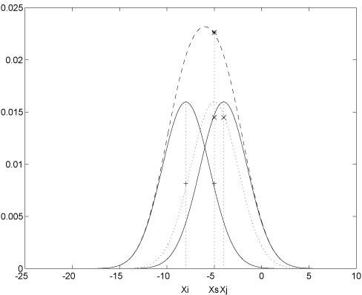

Fig. 1. Uno de los archivos en x s (puntos del núcleo) o dos núcleos en x i y x j (izquierda y derecha) conducen a la misma suma en la estimación de x s. Esta es una muestra de un gráfico compuesto de diferentes tipos de líneas. Los elementos de la figura descrita en el título deben ser colocados en cursiva, entre paréntesis, como se muestra en este epígrafe de la muestra.

Es recomendable que todas las Figuras estén ubicadas inmediatamente después de ser citadas en el texto. Se debe diagramar de modo que el título de cada figura esté en la misma página donde está la Figura.
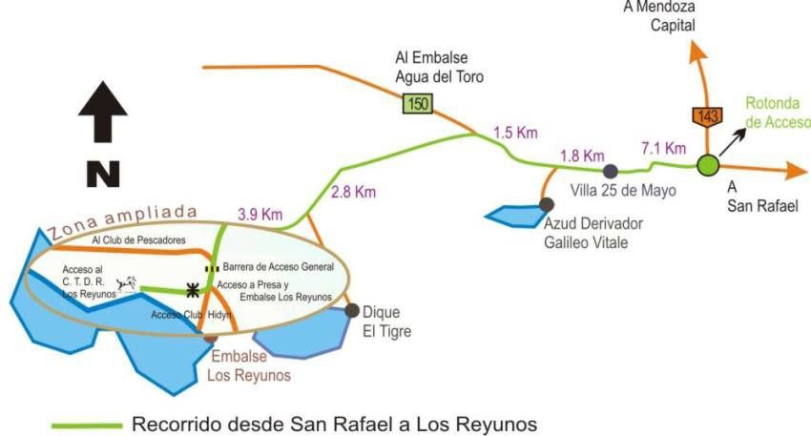
Fig. 2. Mapa de localización del Centro Tecnológico de Desarrollo Regional “Los Reyunos”. Está emplazado a 25 km. de la ciudad de San Rafael. Se puede consultar la página www.reyunos.utn.edu.ar para conocer la localización y comodidades del lugar donde se realizará el VI Enidi.

Fórmulas

Las ecuaciones o fórmulas se centran en una línea única distinta del párrafo (con una línea adicional o espacio arriba y abajo). Las expresiones exhibidas deben ser numeradas para las referencias. Los números deben ser consecutivos dentro de cada sección o dentro de la publicación, con los números entre paréntesis y puesta en el margen derecho. Se sugiere utilizar una tabla de una fila y dos columnas, siendo la segunda columna de 1 cm, y la primera abarcando el ancho del resto del documento. En la primera columna se escribe la fórmula y en la segunda la numeración correspondiente. Hay que recordar que se deben borrar todos los bordes de la tabla, lo que se puede verificar haciendo la Vista previa del documento.

x + y = z . | ⁽¹⁾

Las ecuaciones deben ser puntuadas en la misma forma que el texto común, pero con un pequeño espacio antes del punto final.

Notas al pie de página

El número superíndice se utiliza para referirse a una nota que aparece en el texto, ya sea directamente después de la palabra a discutir o –en relación a una frase o una oración– a continuación de un signo de puntuación (coma, punto y coma o punto). El tamaño sugerido es de 8 puntos, sin espacio entre párrafos y estilo Times New Roman. Las notas deben aparecer en la parte inferior de la página donde está la referencia, separada del cuerpo del texto por una línea de aproximadamente 5 cm directamente por encima de ellos. 1

1 La nota al pie está alineada a la izquierda y el texto tiene el formato usual de espaciado de Word.

Expresión de Códigos de programas

Los listados de programas o comandos de programa en el texto se establecen normalmente en fuente Courier New, 9 puntos.
Ejemplo de un programa informático de Jensen K., Wirth, N. (1991), Pascal manual de usuario e informe. Springer, Nueva York.
La inflación del programa (de salida).

(Suponiendo que las tasas de inflación anual del 7%, 8%, y de 10 %,... año);
MaxYears const = 10; var year: 0 .. MaxYears;
Factor1, Factor2, Factor3: Real; empezar
Año: = 0;
Factor1: = 1,0; Factor2: = 1,0; Factor3: = 1,0;
WriteLn ( 'Año 7% 8% 10%'); WriteLn; repetir
Año: Año = + 1;
Factor1: Factor1 * = 1,07; Factor2: Factor2 * = 1,08; Factor3: Factor3 * = 1,10;
WriteLn (Año: 5, Factor1: 7:3, Factor2: 7:3,
Factor3: 7:3)
hasta el año = MaxYears final.

Citas

Para citas de texto use corchetes y números consecutivos: [1], [2], [3], etc.

Sección de Referencias
El formato de las referencias y glosarios de términos (para quienes elijan poner uno), serán normalizados. Esta característica permite aumentar su visibilidad en las publicaciones y facilita la investigación académica considerablemente.
Por favor, base sus referencias en los siguientes ejemplos. Las referencias que no se adhieren a este estilo serán reordenadas por los editores.

La sección de referencia debe ser completa. Usted no puede omitir las referencias. Las instrucciones en cuanto a dónde encontrar una versión más completa de las referencias no son permitidas.

Sólo se aceptarán las referencias escritas con el alfabeto latino. Si el título del libro que usted se refiere es en ruso o chino, por favor escribir (en ruso) o (en chino) al final de la transcripción o traducción del título.

La siguiente sección muestra una lista de referencias de la muestra con entradas para los artículos de revista [1], un capítulo LNCS [2], un libro [3], los procedimientos sin editores [4] y [5], así como una dirección URL [6].

Agradecimientos

Este trabajo ha sido financiado parcialmente por el Proyecto de Investigación XXXX y forma parte de la Tesis XXX.

Los autores desean expresar su agradecimiento a la Srta. Clara por su participación en el trabajo y al Ing. Carlos Moyá.

Referencias

El formato sugerido para las referencias es el LNCS de la editorial Springer (Ver aquí: http://www.citethisforme.com/guides/springer-lecture-notes-in-computer-science-alphabetical/how-to-cite-a-journal)
- Smith, TF, Waterman, MS: Identificación de subsecuencia moleculares comunes. J. Mol. Biol. 147, 195 a 197 (1981)
- May, P., Ehrlich, HC, Steinke, T.: ZIB Predicción de una estructura de gasoductos: Redacción de un flujo de trabajo complejo biológico a través de Servicios Web. En: Nagel, WE, Walter, WV, Lehner, W. (eds.), Euro-Par 2006.LNCS, vol. 4128, pp. 1148 a 1158. Springer, Heidelberg (2006)
- Czajkowski, K., Fitzgerald, S., Foster, I., Kesselman, C.: Red de Servicios de Información de Recursos distribuidos en Compartir. En: 10th IEEE International Symposium on High Performance Distributed Computing, pp. 181 a 184. IEEE Press, Nueva York (2001)
- Foster, I., Kesselman, C., Nick, J., Tuecke, S.: La fisiología de la cuadrícula: un Open Grid Services Architecture for Distributed Systems Integration. Informe técnico, Global Grid Forum (2002)
- Centro Nacional de Información Biotecnológica, http://www.ncbi.nlm.nih.gov

